Comunicado de prensa

Referente a las funciones propias de la Policía de Seguridad, se informa:
“APREHENDIDOS”
“CAPTURA ACTIVA”: Se iniciaron dichas actuaciones con la intervención del Juzgado de Garantías N° 1 del Departamento Judicial de San Martin, a persona mayor de edad ajena al medio por poseer causa en curso sobre “REBELDÍA” dictada por Magistrado interviniente. Fue en el marco de “Operativo de Prevención del delito y faltas en general”, donde efectivos policiales procedieron a la aprehensión de dicha persona, tras ser identificada y consultado sus datos filiatorios mediante sistema de informática. –
En el marco de “Operativo de interceptación vehicular y prevención de ilícitos, modalidad moto chorro”, en conjunto con la Dirección de Inspección General municipal, se procedió a la interceptación de vendedor ambulante, quien al momento de su identificación se encontraba infringiendo Ordenanza Municipal N° 2552/12. Por tal motivo se realizó el decomiso de los elementos que tenía en su poder para su respectiva venta.
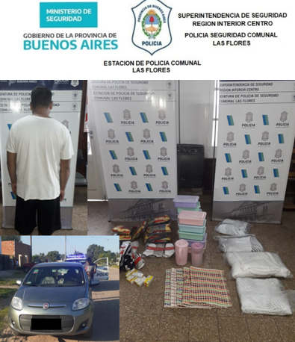

“ATENTADO, RESISTENCIA A LA AUTORIDAD Y LESIONES”: Se iniciaron las mencionadas actuaciones con injerencia de la Ayudantía Fiscal Local, a los ciudadanos que, al momento de ser identificados por personal policial, se volvieron agresivos, golpeando a uno de los efectivos actuantes en el rostro, ocasionándole lesiones leves.
SECUESTROS
Siguen en marcha Operativos de tránsito en distintos puntos de la ciudad, en el marco de “prevención de delitos y controles en general”, con el fin de hacer cumplir lo estipulado por la Ley 24.449 de Tránsito y Ordenanzas municipales en vigencia. Por lo que se han realizado varios secuestros de motocicletas por infringir dichas normativas.-



